屏東潮州8大森林樂園99年新春活動企劃書

【活動名稱】：主標語：“8大森林－精靈樂園
【活動主旨】：為配合政府提倡旅遊觀光倍增計劃，並落實政府自然生態資源與
人文藝術愛護之理念，特於99年1月01日至99年3月31日舉
辦2010『8大森林-精靈樂園』活動。結合大自然界生物、精靈、
占卜、歌舞規劃出一系列的活動，有豐富且多元的主題-自然生
態的探討、守護精靈的感應及占卜的啟示並推出全新引進國外二
大秀場，將生態、文化及休閒結合，提升國際文化藝術之交流，
期使推動屏東縣觀光產業升級。
【活動時間】：99年1月1日 － 98年3月31日
【活動地點】：屏東潮州８大森林樂園
【指導單位】：交通部觀光局、屏東縣政府、潮州鎮公所、屏東觀光協會、台灣觀光遊樂區協會、台灣區觀光協會聯合會
【主辦單位】：屏東縣觀光協會
【承辦單位】：８大森林樂園
【協辦單位】：
【策劃單位】：歐得兒事業有限公司
【活動規劃】：從元旦開始園區將推出一系列精靈與新春相關的活動。
一、硬體規劃：精靈城堡、花族精靈區、草族精靈區、樹族精靈區、
獸族精靈區、鳥族精靈區、魚族精靈區、蟲族精靈區、
精靈時光機械區…。
二、活動內容：
精靈城堡～城堡守護神兵、彩虹時光隧道。
花族精靈區～希望之蘭森林（此座森林是馬總統特別命名的喔！）
、百花精靈迎賓步道、蘭花森林、玫瑰花園迷宮、
歡樂谷、香水蓮皇宮、花精靈王宮、百花坐騎、
百花補給站、花精靈占卜台、歡樂之門。
草族精靈區～活力舞台、復甦台、健康之泉、草藥廣場、草精靈王宮
、花精靈占卜台、健康之門。
樹族精靈區～智慧之門、精靈學堂、智慧之河、迷失的精靈、神先樹、
智慧之湯屋、智慧烤盤、精靈消暑聖地、樹精靈王宮、
樹精靈占卜台、神祕樹屋。
獸族精靈區～動物競技場、紀律之門、梅花鹿精靈、梅花鹿精靈、
馬來熊精靈、劍羚精靈、鴕鳥精靈、駿馬精靈、
小寵物精靈、獸神王宮、獸精靈占卜台。
鳥族精靈區～旋律之門、公爵之家、精靈音樂廣場、五色鳥精靈、
金絲雀精靈、樹雀精靈、鳥族王宮、鳥精靈占卜台。
魚族精靈區～能量之門、精靈百老匯場、食人魚精靈、七星飛刀精靈、
閃電王子精靈、血鸚鵡精靈、紅尾鴨嘴精靈、魚族神殿、
鳥精靈占卜台。
蟲族精靈區～創造之門、精靈工作場、南洋大兜精靈、雙頭守宮精靈、
蟋蟀精靈、黃金蟒精靈、綠鬣蜥精靈、蝴蝶皇宮、
蟲精靈占卜台。
精靈時光機械區～精靈海盜船、精靈幽浮、精靈飛車、幽靈魔域、
精靈火車、精靈戰機、精靈花杯、精靈碰碰車、
精靈列車。
三、特別企劃：
「精靈占卜」～七族精靈為大家做占卜。
「感應守護精靈」～利用心靈進行感應。
花精靈穿花衣、草精靈好味道、樹精靈觸感好
獸精靈找影子、鳥精靈歌聲妙、魚精靈選美秀
蟲精靈本領高。
「精靈入厝吃湯圓」～元旦假期（1/1、1/2、1/3）三天，所推出的活動。
◎搓五彩湯圓：每一色都代表每一族精靈的元素共8色。
◎湯圓中尋精靈印記：共有8種不同的精靈印記。
「精靈迎虎賀新春」～春節假期（2/13～2/21）共九天，推出活動。
◎福虎大鬧精靈樂園：福虎帶著甜糖到精靈樂園散播甜蜜。
◎七族精靈迎新春：七族精靈七種儀式。
◎七族精靈大合照：時間是活動期間的早上10：00與
下午3：00各一次拍照時間。
◎精靈福籤大放送：保佑您一年順心愉快。
「精靈祈福放天燈」～元宵節期間（2/20～2/28）共九天：推出活動。
◎精靈祈福：期間內每日上午10點，於四面佛前進行。
◎天燈認養：共有七種，各代表不同性質。
「國外秀場演出」～屬季節異動性表演團體，定期更換。
「國內影歌星表演」～春節假期（2/14～2/18）共五天。
「精靈圖騰著色 DIY」～時間（99/1/15～99/12/31）。
對象：幼稚園、安親班、小學等學童。
◎活動辦法：
★憑8大森林－精靈樂園七族精靈著色圖，於活動期間
將完成的作品郵寄回8大並附上回信封，8大森林－
精靈樂園將會寄出精美的精靈能量小禮物，以及參加
票選活動，數量有限請把難得的機會。
- 於活動期間（99/1/15～99/2/10）親自將完成的作品
一同拿到8大 森林－精靈樂園，即將可享的優惠入
園，及參加抽獎活動，並獲贈一份精美小禮物，數量
有限請把難得的機會。

【玩樂行程】：屏東好山好水‧處處難忘景點‧搭配成行‧不虛此行！
- 、8大森林樂園→萬巒豬腳觀光大街→劉氏宗祠→萬金聖母聖殿→萬巒六堆客家文化→內埔百年天后宮、昌黎祠→山地門原住民
族文化園區。
◎、8大森林樂園→東港漁業文化館→東港港口→華僑市場→東隆宮
→大鵬灣。
◎、8大森林樂園→枋寮藝術村→枋山咖啡海岸→楓港→四重溪溫泉
→車城土地公廟→墾丁。
- 、8大森林樂園→美濃客家風情→ 旗山香蕉天堂→內門宋江陣的
故鄉→甲仙芋頭香。
- 、8大森林樂園→高雄市區→城市光廊→愛河河畔→西子灣→旗津。
【園區餐飲】：園區集結了許多美食與花草精靈特色餐點供遊客選食。
- 西式餐飲 － 花草系列簡餐、花草蛋糕、花草手工餅乾、花草茶飲、
炸雞、薯條、西式套餐、義大利麵套餐…等。
- 中式餐飲 － 養身花草套餐、香茅雞排套餐、紅燒牛肉套餐、南洋
咖哩套餐…等。
- 中式麵食 － 海鮮麵套餐、排骨麵套餐
- 中式合菜 － 屏東地方特產合菜、結合屏東地區各鄉鎮知名佳餚之
團體合菜，本土味十足合乎地方特色。
【週邊美食搭配】
1、萬巒 ─ 豬腳、半天筍、九層糕、紅龜粿、客家菜、板條
2、潮州 ─ 炒板條、燒冷冰、旗魚黑輪、青草茶、木瓜牛奶、牛肉福、
3、崁頂 ─ 山產、苦瓜、麻油、香油、蓮藕茶、魯米粉、、
4、東港 ─ 黑鮪魚、油魚子、櫻花蝦、旗魚酥、旗魚黑輪、肉粿、肉丸、
5、林邊 ─ 黑珍珠、海產、活鰻89吃、
6、車城 ─ 紅仁鴨蛋、綠豆蒜、楓港烤小鳥、烤魷魚、
7、墾丁 ─ 街上許多異國餐廳、海鮮店，比比看哪家有特色哪家去。
【聯絡方式】：8大森林樂園
網址：http://www.bada.com.tw/
http://tw.myblog.yahoo.com/janet921101/
聯絡部門：開發部 企劃課
聯絡人：吳明珠 課長
聯絡電話：08-7898822

【交通指引】：
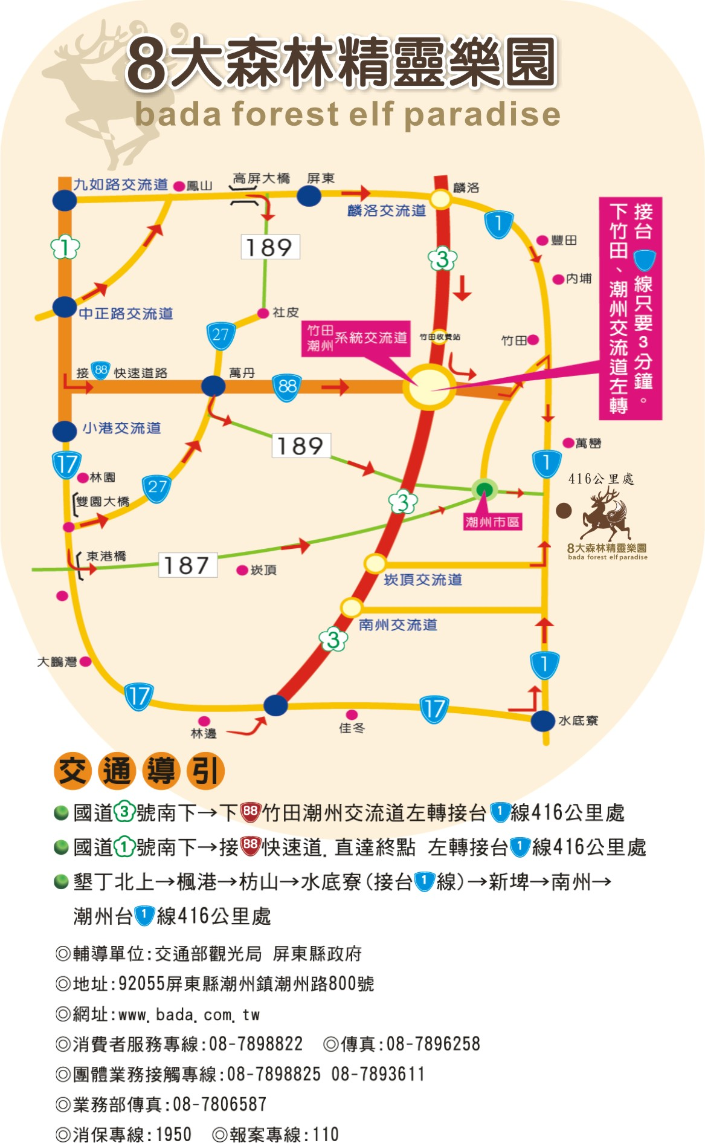

【交通導引】
1、國道3號 下竹田潮州交流道 接台一線416公里處 （只要3分鐘）
2、國道1號過中正交流道後接88東西向快速道路、終點左轉接台一線416公里處
3、墾丁恆春北上水底寮路口往潮州方向接台一416公里處

